各学院：
2009年社会奖学金的评审工作即将开始，本年度申报工作将在学生事务工作信息采集平台上进行。现将使用方法说明如下：
一、信息采集系统网址： http://xsc.jlu.edu.cn:5000/。
二、申报流程：
1、学生通过信息采集系统提交申请。申报者信息由辅导员或已授权的班级负责人、寝室负责人录入系统。
2、辅导员老师通过信息采集系统对提出申请的学生进行初审。
3、主管学生工作副书记通过信息采集系统对候选人进行复核，确认后提交学生工作部。在副书记复核确认以前，辅导员可以编辑或删除已录入信息。
如有问题，请与学生管理与信息化工作办公室联系。
联系人：曹欢欢
联系电话：85168010
学生工作部
二○○九年九月四日

关于宝钢奖学金的录入和确认
- 辅导员和已授权学生均可录入信息，确认权限仅开放给本院的主管领导。
- 辅导员可录入本院所有学生的信息。
- 班级负责人可录入本班同学的信息。
- 寝室负责人可录入本寝室同班同学的信息。
- 信息未确认前，辅导员可进行修改、删除等操作。
- 领导仅开确认、删除权限，不开录入、编辑权限。

信息的录入
- 点击“当前任务”进入当前任务列表，点击“09年宝钢奖学金申报”进入信息录入界面。
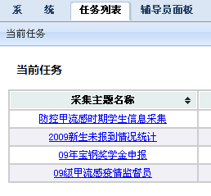
- 在信息录入界面输入相关信息，输入完毕后，点击“提交”按钮。
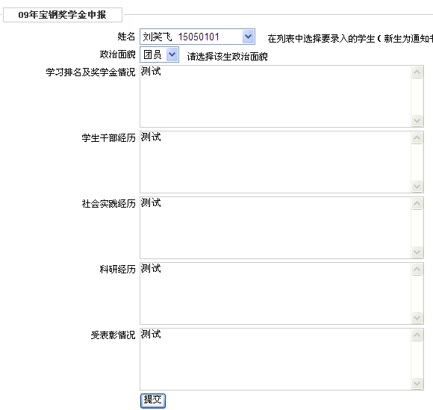
- 在“当前任务”页面，点击右边的“列表”进入已录入信息列表。在信息未经本院领导确认之前，可进行编辑、删除等操作。
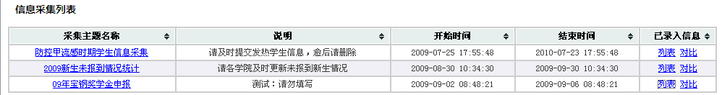
已录入信息页面
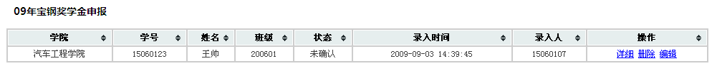

信息的确认
- 登录后，点击“当前任务”进入当前任务列表，点击“09年宝钢奖学金申报”进入信息确认页面。
- 在已录入信息页面中。点击“确认”后标记该信息为有效信息。
